Profissões X Matemática
Para iniciar as atividades é necessário clicar sobre o botão indicado por .
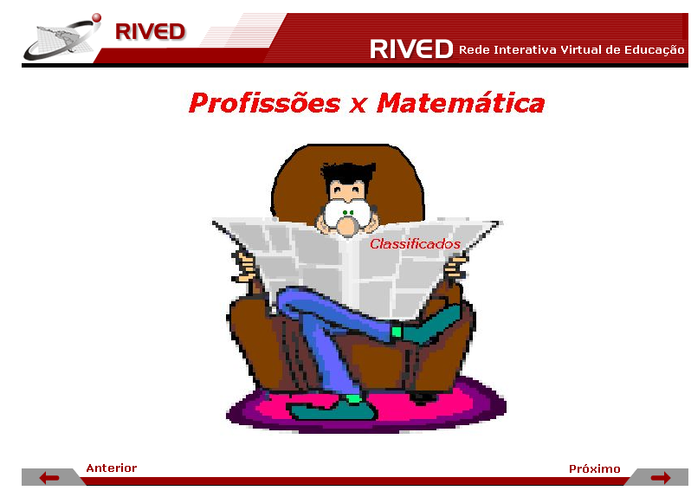

Informações sobre o contexto são explicitadas na forma de um jornal. Para dar continuidades às atividades, deve ser clicado sobre o anúncio que está “piscando”.
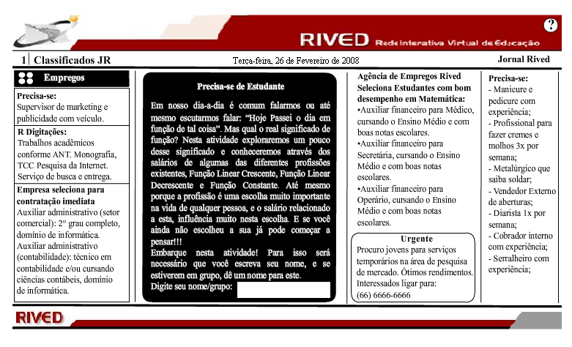

No espaço indicado por , deve ser digitado o nome do usuário ou nome do grupo que estão executando as atividades do OA. Para dar continuidade, deve ser pressionado o botão .
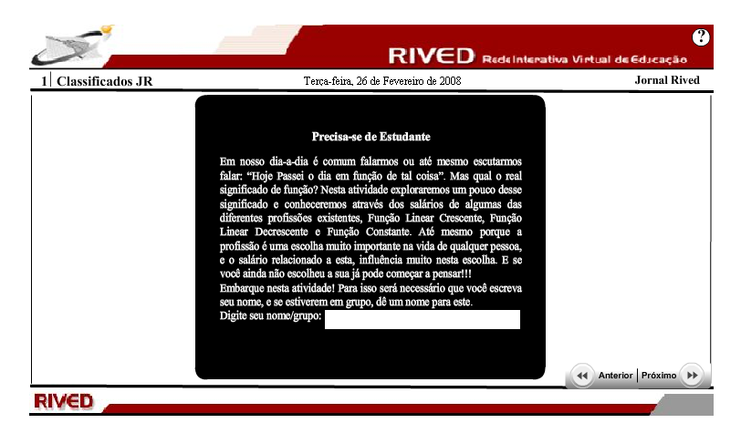

Nesta etapa, as alternativas corretas devem ser assinaladas, clicando respectivamente sobre estas. Para dar continuidade, deve ser pressionado o botão .
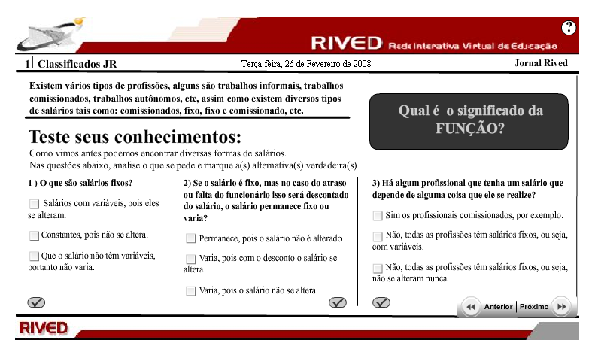

Para conhecer o conceito de função, clicando no link indicado por 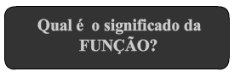, este é acionado. Para retornar as atividades, basta clicar em .
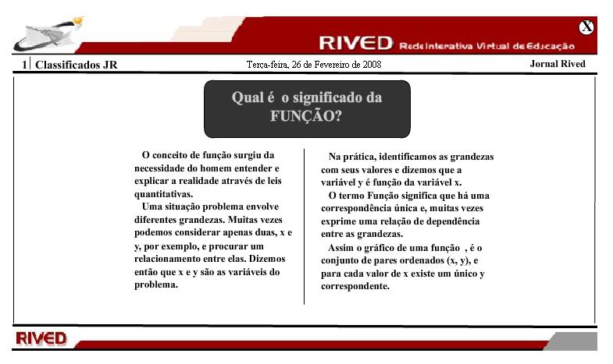
As alternativas corretas devem ser assinaladas, clicando respectivamente sobre estas. Para dar continuidade, deve ser pressionado o botão .
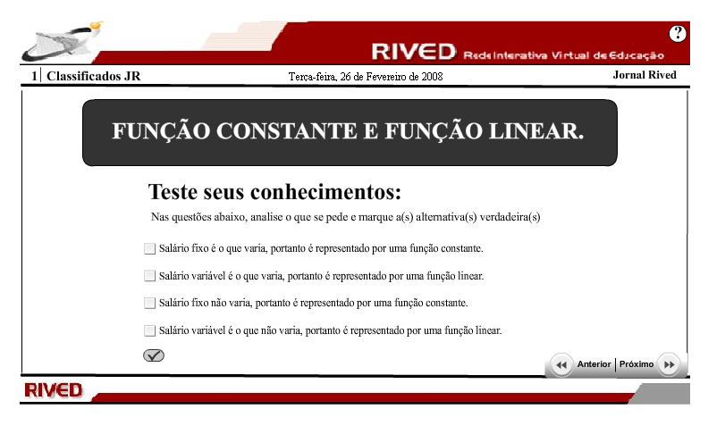

Para conhecer o conceito de função constante e função linear, clicando no link indicado por, este é acionado. Para retornar as atividades, basta clicar em .
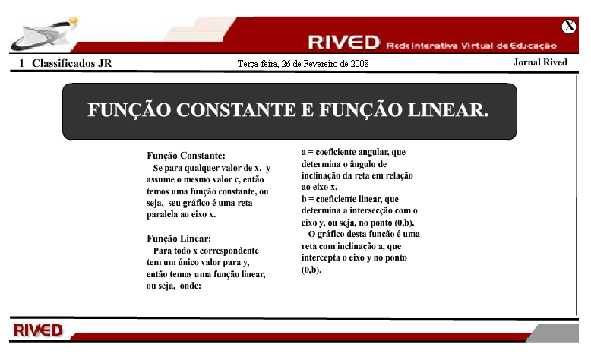

Para dar continuidade, é necessário clicar sobre o anúncio que está “piscando”.
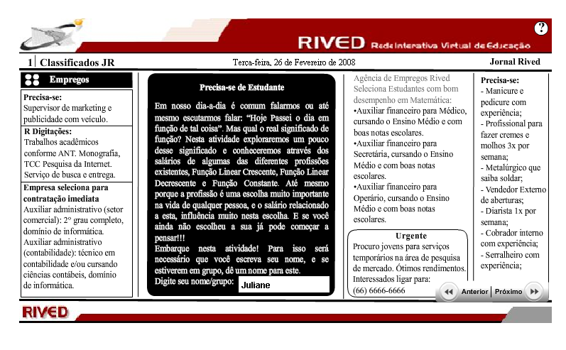

O usuário deve digitar no espaço indicado por a função correspondente a situação-problema. Para verificar se a função digitada está correta, deve ser acionado o botão indicado por .
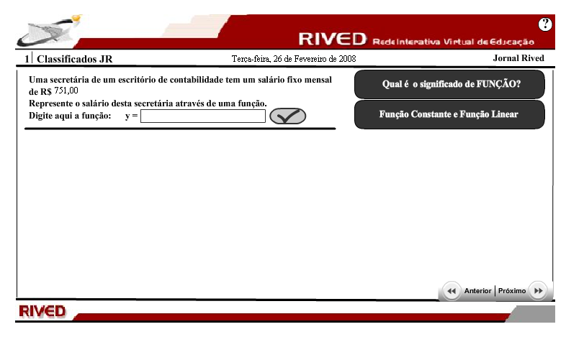

Clicando sobre os links indicados por ou , estes são acionados. Para retornar as atividades, basta clicar em .

As alternativas corretas devem ser assinaladas, clicando respectivamente sobre estas. Para dar continuidade, deve ser pressionado o botão .
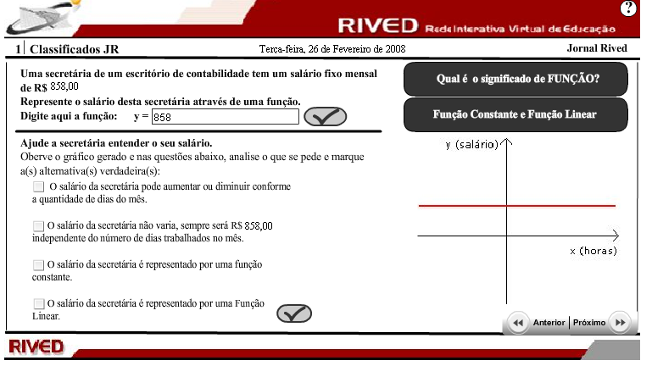

Nesta etapa, o usuário deve digitar no espaço indicado por a função correspondente a situação-problema. Para verificar se a função digitada está correta, deve ser acionado o botão indicado por .
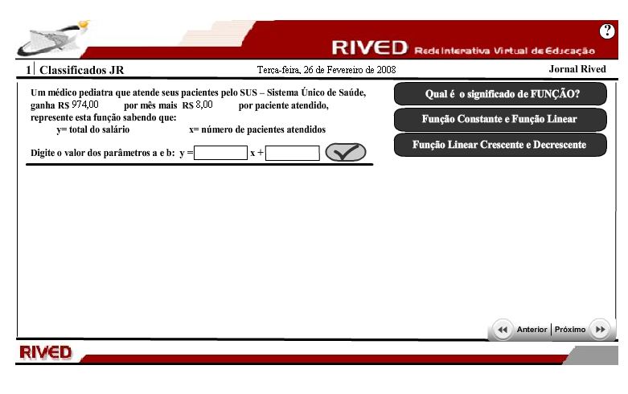

Clicando sobre os links indicados por , ou,
estes são acionados. Para retornar as atividades, basta clicar em .
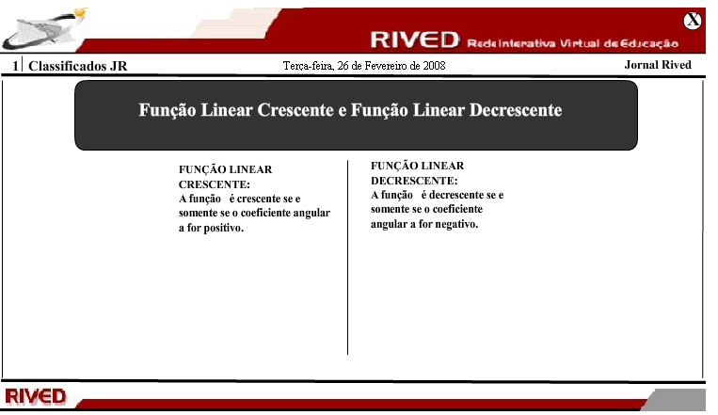

As alternativas corretas devem ser assinaladas, clicando respectivamente sobre estas. Para verificar se estas estão corretas, basta acionar , bem como para dar continuidade pressionar o botão .
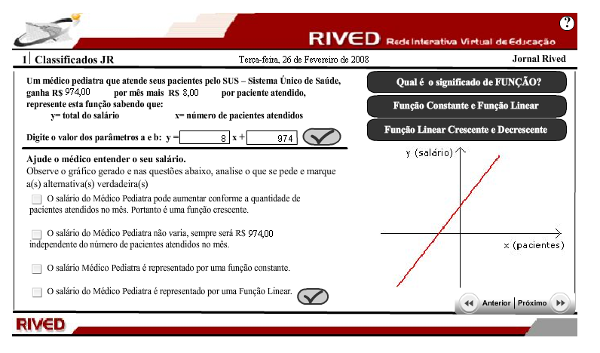
Nesta etapa, o usuário deve digitar no espaço indicado por a função correspondente a situação-problema. Para verificar se a função digitada está correta, deve ser acionado o botão indicado por .
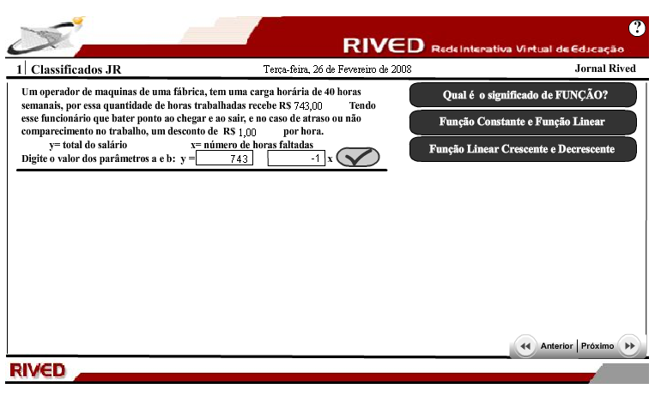

As alternativas corretas devem ser assinaladas, clicando respectivamente sobre estas. Para verificar se estas estão corretas, basta acionar , bem como para dar continuidade pressionar o botão .
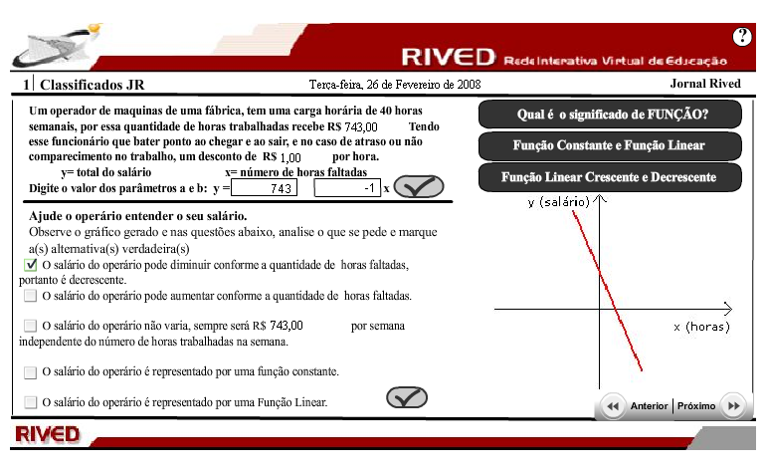

Nesta tela são finalizadas as atividades, bem como é explicitado a equipe de produção do objeto de aprendizagem.
